2. ДЕЯТЕЛЬНОСТЬ КОНЦЕРНА В ОБЛАСТИ ХИМИКО-ТЕХНОЛОГИЧЕСКОЙ ПЕРЕРАБОТКИ ТВЁРДОГО ТОПЛИВА.

2.1. Энерготехнологическая переработка твёрдого топлива.

• Разработка технических решений и проектной документации по следующим производствам:
- Брикетирование угля.
- Производство газов из твердых топлив для химического синтеза (аммиака, метанола, моторных топлив).
- Производство восстановительных газов из твердых топлив.
- Производство каменно-угольной смолы из твердых топлив.
- Производство полукокса (в слоевых газогенераторах или во вращающихся печах).
- Производство тонкодисперсных смолоугольных суспензий из твердых топлив.
- Производство углекислоты из дымовых газов.
- Термоокислительная утилизация отходов производств.

• Разработка технических решений и проектной документации по следующим процессам:
- Разделение смоловодяных эмульсий.
- Сероочистка газов.
- Очистка газов от СО₂.
- Использование дымовых газов в качестве топлива.
- Пневмозолоудаление (сухой пневмотранспорт золы).

2.2. Модернизация оборудования коксохимических заводов.

Совместно с предприятием «ZVU Engeneering a.s.» (Чехия) Концерн «ЕвразЭнергоПром» предлагает свои услуги по модернизации оборудования коксохимических заводов – в проектировании, изготовлении, поставке, шеф-монтаже и пуско-наладке химической части оборудования:
• охладителей газа;
• электростатических установок улавливания смол;
• производства сульфата аммония (аммиачные абсорберы, сушки и хранения сульфата аммония, конечное охлаждение и пр.);
• получение и очистка бензола (колонны отгона бензола и охладители пара бензола, соединительные трубопроводы);

Монтаж аммиачных абсорберов в производстве сульфата аммония
(замена аммиачных сатураторов).

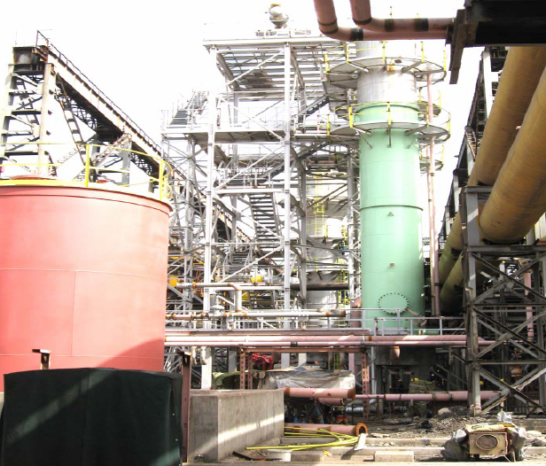
Колонна отгона аммиака в аммиачном цехе.
Колонна отгона бензола.

Охладители пара бензола,

• аммиачного цеха – сборники, колонны отгона аммиака;
• технологические трубопроводные линии и установки для герметизации;
• биологическая очистка сточных вод, система сбора сточных вод из производственных цехов.
Сложное технологическое оборудование коксохимических заводов изготавливается по лицензии «ByPRO Engeneering» (США).

2.3. Установка по производству полукокса мощностью 150000 т/год.

Совместно с предприятием «ZVU Engeneering a.s.» (Чехия) Концерн «ЕвразЭнергоПром» предлагает свои услуги по проектированию, изготовлению, поставке, шеф-монтаже и пуско-наладке Установки по производству полукокса (схема показана на рисунке).

Установки по производству полукокса мощностью 150000 т/год.

Предлагаемый Проект рассчитан на годовую производительность 150000 т полукокса с двумя параллельными пиролитическими установками и с общими системами для обработки побочных продуктов и отходов.
В технологии за основу принят процесс низкотемпературной карбонизации, осуществляемый при температурах 500…600 °C с полукоксом в качестве продукта.
Процесс пиролиза при температуре около 550 °C с непрямым нагревом, обеспечивает более высокое содержание углерода, чем полукокс, получаемый при высокотемпературных технологических процессах (свыше 700 °C) и является более подходящим технологическим процессом для производства полукокса с малым содержанием золы при достаточно глубоком разложении горючих веществ.
Непрерывный процесс пиролиза эффективно осуществляется во вращающейся барабанной печи с непрямым нагревом, используемой в промышленности для разложения различных промышленных отходов по технологии непрерывного пиролиза.
Процесс пиролиза проводится при умеренном разрежении около 5 кПа для предотвращения нежелательных выбросов газов и паров из-за негерметичности подвижных частей поворотной печи.
Производимый коксовый газ после охлаждения и отделения загрязнений сжигается и используется для непрямого нагревания поворотной барабанной печи. Для обработки коксового газа применяются стандартные технологические процессы, используемые в других промышленных применениях.
Получаемые в процессе пиролиза другие масляные и дегтевые субпродукты, впоследствии обрабатываются и разделяются на легкое масло и тяжелую смолу (дёготь) для их дальнейшего использования. По условиям процесса карбонизации в горелках непрямого нагревания в первую очередь сжигается коксовый газ, затем тяжелая смола. Возможна организация распыления тяжёлой смолы (дёгтя) на уголь для увеличения содержания углерода в производимом полукоксе. Наконец, в связи с потребностью непрямого нагрева, часть производимого легкого масла сжигается в горелках непрямого нагревания, а все избыточное легкое масло продаётся предприятием, как легкое топливное масло для бытового или промышленного сжигания.

